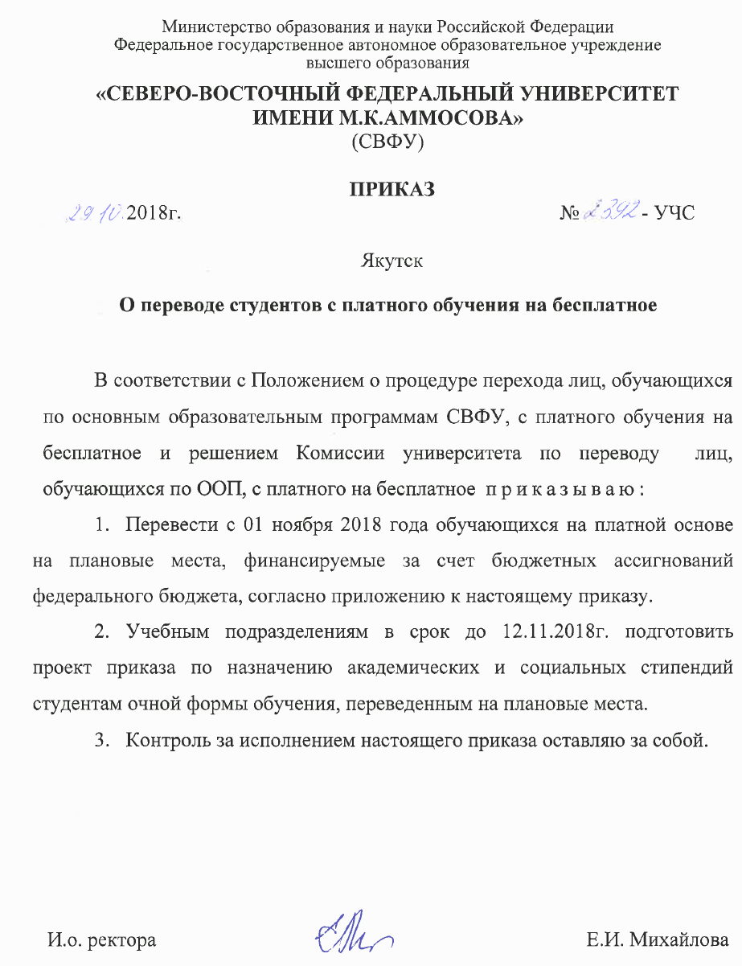

Приложение
к приказу СВФУ
от 29.10.2018г. №2392-УЧС

СПИСОК СТУДЕНТОВ ОЧНОЙ И ЗАОЧНОЙ ФОРМЫ ОБУЧЕНИЯ,
ПЕРЕВЕДЕННЫХ РЕШЕНИЕМ КОМИССИИ НА МЕСТА,
ФИНАНСИРУЕМЫЕ ЗА СЧЕТ АССИГНОВАНИЙ ФЕДЕРАЛЬНОГО БЮДЖЕТА

№ | УЧП | Группа | ФИО | Кат | Решение комиссии
1 | 2 | 3 | 4 | 5 | 6
1 | АДФ | АДФ-БП-САД-17 | Соловьев Анатолий Сергеевич | РС(Я) | перевести
2 | АДФ | АДФ-С-АД-16 | Малютин Самуил Васильевич | комм | перевести
3 | ИЕН | ИЕН-БА-ГЭ-17 | Окорокова Саргылаана Михайловна | РС(Я) | перевести
4 | ИП | ИП-БА-СР-17 | Иванов Рустам Николаевич | комм | перевести
5 | ИТИ | З-БП-ПГС-16 | Гаврильева Валерия Александровна | комм | перевести
6 | ИТИ | З-БП-ПГС-16 | Кирпичникова Анастасия Вадимовна | комм | перевести
7 | ИТИ | ИТИ-БА-А-17 | Рафаилова Мария Сергеевна | комм | перевести
8 | ИТИ | ИТИ-БА-ПГС-17-1 | Полятинский Эдуард Иванович | комм | перевести
9 | ИТИ | ИТИ-БА-ТГВ-15 | Сивцев Евгений Валерьевич | комм | перевести
10 | ИТИ | ИТИ-БА-ПиПСМИК-15 | Флегонтов Сандал Прокопьевич | РС(Я) | перевести
11 | ИФ | ИФ-БА-ПОИО-16 | Тарабукин Петр Владимирович | комм | перевести
12 | КИТ | СПО-КСиК-17 | Данилов Илья Романович | комм | перевести
13 | КИТ | СПО-ПКС-17-1 | Жирков Айсен Семёнович | комм | перевести
14 | КИТ | СПО-ПКС-17-2 | Николашкин Василий Васильевич | комм | перевести
15 | КИТ | СПО-ПКС-17-2 | Христофоров Лаврентий Вячеславович | комм | перевести
16 | КИТ | СПО-ПКС-16 | Цветкин Михаил Владимирович | комм | перевести
17 | МИ | МИ-С-ЛД-17-02-2 | Батюшкин Андрей Петрович | комм | перевести
18 | МИ | МИ-С-ЛД-17-04-2 | Иванова Лилия Алексеевна | комм | перевести
19 | МИ | МИ-С-ЛД-17-04-2 | Кичиев Рустам Бегениевич | комм | перевести
1 | 2 | 3 | 4 | 5 | 6
20 | МИ | МИ-С-ЛД-17-01-2 | Матвеева Анна Аксентьевна | комм | перевести
21 | МИ | МИ-С-ЛД-16-02-1 | Иванов Ньургун Федорович | комм | перевести
22 | МИ | МИ-ЛД-14-02-2 | Сергеева Татьяна Валентиновна | комм | перевести
23 | МИ | МИ-С-ПО-17-02-1 | Дубровина Тамара Владимировна | комм | перевести
24 | МИ | МИ-ПО-13-102-1 | Плотникова Александра Алексеевна | РС(Я) | перевести
25 | ПИ | З-БА-ПСП-16 | Иванова Айталина Владимировна | комм | перевести
26 | ПИ | З-БА-ИВТ-17 | Шапошников Вадим Алексеевич | комм | перевести
27 | ФТИ | ФТИ-БА-ФТ-17 | Антонова Сахайаана Артуровна | комм | перевести
28 | ФТИ | ФТИ-БА-ФТ-16 | Федорова Диана Вячеславовна | комм | перевести
29 | ФТИ | ФТИ-БА-ФП-И-17 | Конникова Милена Степановна | РС(Я) | перевести

